TÀI LIỆU THIẾT KẾ
U-BOOT CHO DỰ ÁN SOVRA
CVA6 U-boot & Linux Bring-up Design
Phiên bản | V0.2
Đối tượng | SOVRA
Phạm vi | U-Boot design specification
Tác giả | Khoand30
LỊCH SỬ PHIÊN BẢN
Phiên bản | Ngày | Nội dung cập nhật | Người thực hiện
V0.1 | 21/9/2026 | Bản tài liệu thiết kế U-Boot | Khoand30
V0.2 | 02/10/2026 | Bổ sung nội dung thiết kế | Khoand30
MỤC LỤC
1. Tổng quan về U-Boot 7
1.1 Vị trí U-Boot trong Boot Flow SOVRA 7
1.2 Tổng quan về U-Boot 7
1.3 Boot Flow của U-Boot 8
2. Yêu cầu chức năng của U-Boot 9
3. Giao tiếp của U-Boot với các thành phần khác 10
3.1 Giao tiếp của U-Boot với OpenSBI 10
3.2 Giao tiếp của U-Boot với Linux 10
4. Memory Layout 12
4.1 DDR RAM Layout 12
4.2 QSPI Flash Layout 13
5. U-Boot Environment 15
5.1 Environment Backend 15
5.2 Runtime Environment Variables 15
5.3 Boot Selection Policy 15
5.4 Environment Persistence 16
6. Driver và giao tiếp phần cứng 16
6.1 Yêu cầu driver cho U-Boot 16
6.2 Driver Porting cho SOVRA 17
6.3 Chính sách khởi tạo phần cứng 18
7. Các cơ chế xác thực của U-Boot 19
7.1 U-Boot Verified Boot (SW) 19
7.2 Image Verification via CSU 20
8. Cơ chế giao tiếp giữa U-Boot và CSU 21
8.1 Kiến trúc giao tiếp U-Boot - CSU 21
8.2 FIT Image Format và Manifest 21
8.3 CSU Driver cho U-Boot 23
8.4 U-Boot Command giao tiếp với CSU 23
9. Phụ lục 24
10. Tài liệu tham khảo 30
DANH MỤC BẢNG
Bảng 1. Thông tin OpenSBI bàn giao cho U-Boot 10
Bảng 2. Thông tin U-Boot bàn giao cho Linux 10
Bảng 3. Layout DDR RAM của baseline 12
Bảng 4. Layout QSPI Flash của baseline 14
Bảng 5. Phạm vi porting driver U-Boot cho SOVRA 17
Bảng 6. Cấu trúc manifest cho FIT image 21
Bảng 7. Config lựa chọn boot mode countdown và menu 24
Bảng 8. Config lưu Environment 25
Bảng 9. Config cho mode distro_boot 26
Bảng 10. Config cho mode QSPI 27
Bảng 11. Config cho mode eMMC 28
Bảng 12. Config cho mode Ethernet 29
DANH MỤC HÌNH
Hình 1. Vị trí U-Boot trong bootflow SOVRA 7
Hình 2. Luồng khởi động U-Boot và lựa chọn nguồn boot 8
Hình 3. Luồng tạo ký và xác thực FIT bằng phần mềm 19
Hình 4. Luồng xác thực FIT image thông qua CSU 20
Hình 5. Cấu trúc manifest và FIT image 23

1. Tổng quan về U-Boot
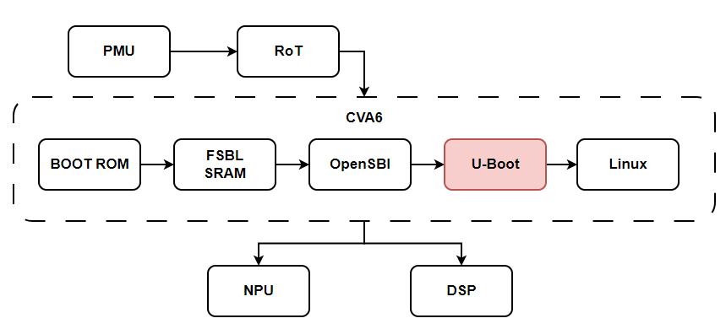
Hình 1. Vị trí U-Boot trong bootflow SOVRA

1.1 Vị trí U-Boot trong Boot FlowAPU
Boot flow APU gồm nhiều boot stage kế tiếp nhau, trong đó mỗi stage đảm nhiệm một phần khởi tạo hệ thống và chuyển quyền thực thi cho stage tiếp theo:
Reset vector
→ BootROM (M-mode) → FSBL (M-mode) → OpenSBI (M-mode) → U-Boot (S-mode)
→ Linux Kernel (S-mode)

1.2 Tổng quan về U-Boot
U-Boot là bootloader mã nguồn mở, cấp cao, có nhiệm vụ chuẩn bị hệ thống ở mức tối thiểu để nạp và khởi chạy hệ điều hành (thường là Linux). U-boot có thể nạp các image từ nhiều nguồn lưu trữ khác nhau như eMMC, QSPI, Ethernet. Nó chạy ở S-mode, phía trên một lớp firmware M-mode là OpenSBI.
U-Boot được nạp và thực thi trong RAM trong quá trình boot. Sau khi hoàn tất việc chuẩn bị hệ thống và handoff cho Linux Kernel, U-boot không còn tham gia vào runtime của hệ thống; vùng nhớ mà U-boot sử dụng có thể được Linux tái sử dụng hoặc bị ghi đè.

1.3 U-Boot boot flow
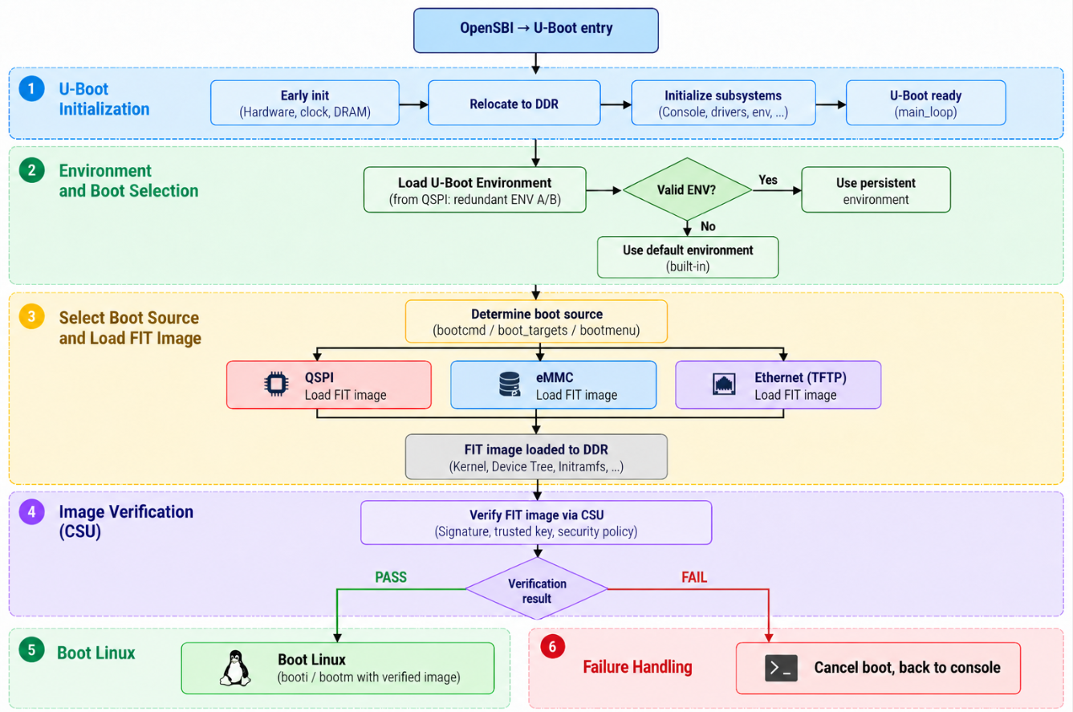
Hình 2. Luồng khởi động U-Boot và lựa chọn nguồn boot

2. Yêu cầu chức năng của U-Boot
- Khởi tạo phần cứng tối thiểu phục vụ boot Linux
U-Boot khởi tạo các phần cứng cần thiết để tải và chạy Linux như QSPI, clock, UART, eMMC, Ethernet.
- Quản lý Environment và lựa chọn nguồn boot
U-Boot quản lý các biến cấu hình như bootcmd, bootargs, boot_source, địa chỉ load và dựa vào đó lựa chọn nguồn khởi động như QSPI, eMMC, Ethernet hoặc Distro boot (thông qua bootcmd hoặc hoặc update và lưu biến môi trường mới để thay đổi nguồn boot cho lần boot sau).
- Cơ chế Distro Boot
U-Boot lần lượt kiểm tra các thiết bị hoặc phân vùng được phép boot để tìm image hoặc cấu hình boot phù hợp.
- U-Boot Verified FIT (SW):
U-Boot kiểm tra tính toàn vẹn và tính xác thực của FIT image bằng hash và chữ ký số trước khi cho phép boot.
- CSU Verification Request Interface (HW):
U-Boot tạo request theo cấu trúc manifest và gửi cho CSU để yêu cầu xác thực image hoặc vùng dữ liệu, sau đó nhận kết quả để quyết định có tiếp tục boot hay không.
- Chuẩn bị Kernel/DTB/initramfs và handoff sang Linux
U-Boot đặt Kernel, DTB và initramfs vào đúng vùng nhớ, chuẩn bị bootargs và các tham số cần thiết, sau đó chuyển quyền thực thi sang Linux Kernel.

3. Giao tiếp của U-Boot với các thành phần khác

3.1 Giao tiếp của U-Boot với OpenSBI
OpenSBI chuyển quyền điều khiển từ hart0 sang U-Boot – S-mode và vẫn tồn tại ở M-mode để cung cấp SBI runtime service
Các thành phần OpenSBI handoff cho U-Boot
Bảng 1. Thông tin OpenSBI bàn giao cho U-Boot
Thành phần | Ý nghĩa
Địa chỉ entry | Fw_jump chuyển hart0 đến U-boot image tại entry address = 0x80200000
Register a0, a1 | Boot hart id a0 = 0, và a1 = FDT pointer
Privilege mode | S mode theo cấu hình bàn giao

3.2 Giao tiếp của U-Boot với Linux
Bảng 2. Thông tin U-Boot bàn giao cho Linux
Thành phần | Ý nghĩa
Linux Image | Load and entry address 0x81000000
Linux Runtime DTB | Address 0x83000000 (nhận từ a1 sau khi U-boot tính toán lại vị trí relocate DTB)
Initramfs | Địa chỉ load 0x84000000, u-boot cũng cật nhật thông qua linux,initrd-end - linux,initrd-start
CPU entry | Hart 0 a0=0, S mode, thiết lập virtual memory và runtime interrupt state.
Sau khi U-Boot hoàn thành việc khởi tạo các phần cứng cần thiết và xác định nguồn boot, U-Boot sẽ thực hiện load kernel vào DRAM rồi nhảy tới entry address của kernel, và chuyển quyền điều khiển cho kernel. Tại RAM, Linux Image được đặt vào một vùng DRAM đã định nghĩa (biến kernel_addr_r), DTB được đặt tại fdt_addr_r, initramfs được đặt tại ramdisk_addr_r. Có 2 phương án khởi động Linux chính được sử dụng đó là: bằng linux image hoặc bằng FIT Image
- Boot bằng Linux Image: Khi kernel, DTB và initramfs được lưu dưới dạng các image riêng thì luồng boot như sau: Load linux Image -> Load DTB -> Load initramfs -> Set bootargs -> Execute booti
Lệnh thực thi: booti <kernel_addr> <ramdisk_addr>:<ramdisk_size> <fdt_addr>
Phương án này chỉ sử trong giai đoạn bring-up vì từng artifact có thể được thay đổi và kiểm tra độc lập. Production sẽ mặc định boot bằng FIT image.
- Boot bằng FIT image: linux kernel, Device Tree và initramfs được đóng gói trong FIT image, U-boot sẽ thực hiện như sau: U-Boot load FIT image vào DDR, parse FIT description, lựa chọn configuration, xác minh hash/signature nếu được cấu hình, sau đó chuẩn bị kernel, DTB và initramfs theo thông tin trong configuration trước khi thực hiện bootm.
Flow: Load FIT image -> Parse FIT -> chọn config -> Kiểm tra signature/hash (khi bật cơ chế verified boot) -> Chuẩn bị kernel +DTB +initramfs -> bootm
Trước khi khởi động Linux, U-Boot cập nhật Device Tree bằng các thông tin runtime gồm bootargs được đưa vào /chosen/bootargs, địa chỉ initramfs (thông qua initrd_start và initrd-end)
Khi handoff Linux trên RISC-V, U-Boot thiết lập a0 bằng boot hart ID và a1 bằng địa chỉ DTB cuối cùng.

4. Memory Layout
Tất cả layout memory hiện tại đều dựa trên baseline, có thể điều chỉnh trong quá trình phát triển.

4.1 DDR RAM Layout
Hiện tại thiết kế đang sử dụng DRAM 256 MB với layout như sau
Bảng 3. Layout DDR RAM của baseline
Thành phần | Base Address | Size hiện tại | Ghi chú
fw_jump.bin (OpenSBI) | 0x80000000 | 273.352 byte ≈ 266,95 KiB
Buffer log trước khi có console | 0x80100000 | 4 KiB | Pre-console buffer
u-boot.bin | 0x80200000 | 794.397 byte ≈ 775,78 KiB | Image nạp ban đầu, gồm control DTB
U-Boot relocate | Tính động từ usable DDR | 826.704 byte | Code/data/BSS; địa chỉ thực tế xem bằng bdinfo
U-Boot malloc | Cấp phát bên dưới vùng relocate | 8,125 MiB (0x820000) | 8 MiB malloc + 128 KiB dành thêm cho environment
kernel.bin | Kernel_addr =  0x81000000 | 15.440.896 byte ≈ 14,73 MiB | kernel_addr_r
dtb.dtb | Fdt_addr_r =  0x82000000 | 4.567 byte ≈ 4,46 KiB | fdt_addr_r; có thể được copy/expand khi chuẩn bị boot
rootfs.bin | Ramdisk_addr_r =  0x84000000 | 22.738.658 byte ≈ 21,69 MiB | ramdisk_addr_r; initramfs dạng gzip

4.2 QSPI Flash Layout
Hiện tại baseline đang sử dụng QSPI Flash 64MB ngoại của zcu102 với layout như dưới đây
Bảng 4. Layout QSPI Flash của baseline
Artifact | Base Address | Size
riscv-fsbl.bin | 0x00000000 | 1 MiB
fw_jump.bin | 0x00100000 | 2 MiB
u-boot.bin | 0x00300000 | 2 MiB
dtb.dtb | 0x00500000 | 1 MiB
kernel.bin | 0x00600000 | 20 MiB
rootfs.bin | 0x01a00000 | 37,75 MiB
ENVA (persistent env) | 0x03FC0000 | 128KB
ENVB (redundant env) | 0x03FE0000 | 128KB

5. U-Boot Environment Variable

5.1 Environment Backend
U-Boot sử dụng QSPI làm persistent Environment Backend để lưu trữ các biến môi trường cần được duy trì sau khi reset hoặc mất nguồn. Được thiết kế 2 ENV với mỗi ENV có kích thước 128 KB lựa chọn tại build time thông qua cấu hình CONFIG_ENV_IS_IN_SPI_FLASH= y và CONFIG_ENV_REDUNDANT = y
- ENVA: kích thước 128KB, offset 0x03FC0000
- ENVB: kích thước 128KB, offset 0x03FE0000 phục vụ cơ chế redundant Environment.
Khi khởi động, U-Boot đọc Environment từ QSPI và nạp các biến hợp lệ vào RAM để sử dụng tại runtime. Chức năng đọc/ghi QSPI cần được tích hợp thông qua QSPI Controller driver và Environment Backend tương ứng.
QSPI, eMMC và Ethernet là các nguồn dùng để nạp boot artifact, độc lập với Environment Backend.

5.2 Runtime Environment Variables
Chứa các biến phục vụ lựa chọn nguồn boot và cấu hình vận hành của U-boot
Các biến môi trường được phép ghi gồm:
boot_source` = `qspi|emmc|ethernet`: Lựa chọn nguồn boot
• `boot_partition` và `fitfile` (mặc định `sovra.itb`): Lựa chọn partition và FIT image
• `bootargs_extra`: Các tham số bổ sung truyền cho Linux Kernel
• Các biến network: `ipaddr`, `serverip`, `gatewayip`, `netmask`: Các tham số cấu hình mạng phục vụ cho Ethernet boot

5.3 Boot Selection Policy
Giá trị bootdelay = 3 để phục vụ cho quá trình phát triển cho phép dev can thiệp vào U-boot console. Trong phiên bản production thì config lại giá trị này về 0.
U-Boot hỗ trợ chọn nguồn boot thông qua environtment và boot policy tương ứng gồm có QSPI, eMMC hoặc Ethernet.
Cơ chế Distro Boot là cơ chế boot tổng quát của U-Boot, cho phép tự động duyệt các nguồn boot được khai báo trong boot_targets theo thứ tự cấu hình. U-Boot kiểm tra thiết bị, partition và filesystem tương ứng, sau đó tìm các cấu hình boot (extlinux.conf, boot.scr). Nếu không tìm được boot configuration phù hợp trên một target, U-Boot tiếp tục kiểm tra boot target kế tiếp theo chính sách đã cấu hình.

5.4 Environment Persistence
U-Boot hỗ trợ cập nhật Environment thông qua các lệnh setenv và saveenv. Cơ chế saveenv hoạt động thì cần QSPI driver hỗ trợ erase/write
- setenv: Cập nhật giá trị Environment trong RAM tại runtime.
- saveenv: Ghi Environment xuống QSPI để duy trì giá trị sau khi reset hoặc mất nguồn.
Khi khởi động lại, U-Boot đọc Environment đã lưu từ QSPI và sử dụng các giá trị biến môi trường hợp lệ hoặc giá trị default.
Thiết kế sử dụng hai vùng ENVA và ENVB nhằm hỗ trợ redundant Environment, hạn chế nguy cơ mất cấu hình khi xảy ra lỗi trong quá trình ghi.

6. Driver và giao tiếp phần cứng

6.1 Yêu cầu driver cho U-Boot
U-Boot chạy S-mode và cần trực tiếp thực hiện các thao tác khởi tạo, cấu hình phần cứng ở mức thấp (không như kernel có thể trông cậy vào driver framework đầy đủ), nó cần driver riêng, tối giản, cho từng ngoại vi. Đề xuất các driver cần thiết cho U-boot bao gồm:
UART driver: điều khiển UART dùng làm console U-Boot, phục vụ hiển thị log, nhập lệnh và debug trong quá trình boot.
QSPI controller driver: điều khiển giao tiếp SPI/QSPI để truy cập QSPI NOR Flash, phục vụ đọc các boot artifact như Linux Kernel, DTB, initramfs hoặc FIT image.
eMMC controller driver: điều khiển eMMC/SD interface, cho phép U-Boot truy cập block device, partition và filesystem để đọc các boot artifact.
Ethernet driver: điều khiển Ethernet MAC để hỗ trợ network boot. Khi sử dụng TFTP/DHCP, U-Boot cần thêm MDIO, PHY driver và network stack (TBD)
I2C driver: dùng để giao tiếp với EEPROM, trong EEPROM chứa MAC Address
DDR Controller: dung để ghi FIT image từ boot media lên DDR
Hiện tại các driver trrên opensource đều đã có sẵn nhưng vẫn cần biết SOVRA sử dụng hardware cụ thể nào thì mới biết có thể reuse hay port hay reference để viết cho hardware cụ thể.
UART được khởi tạo cố định cho console; QSPI/eMMC/Ethernet/I2C được khởi tạo theo selected source hoặc Environment backend; Driver failure của selected boot source phải kết thúc source path đó theo boot policy; không tự động thay đổi security policy.

6.2 Driver U-boot cho SOVRA
Bảng 5. Driver U-Boot cho SOVRA
Driver | U-boot driver cho SOVRA
UART | Đã có UART opensource
SPI / QSPI Controller | TBD
DDR Controller | TBD
SPI NOR Flash | TBD
eMMC | TBD
Ethernet | TBD
I2C Controller | TBD

7. Các cơ chế xác thực của U-Boot

7.1 U-Boot Verified Boot (SW)
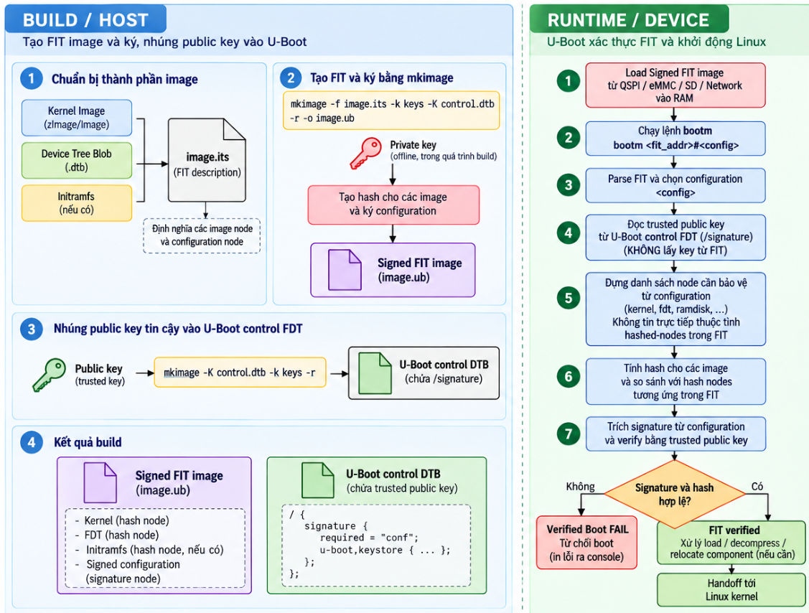
Hình 3. Luồng tạo ký và xác thực FIT bằng phần mềm

7.2 Image Verification via CSU
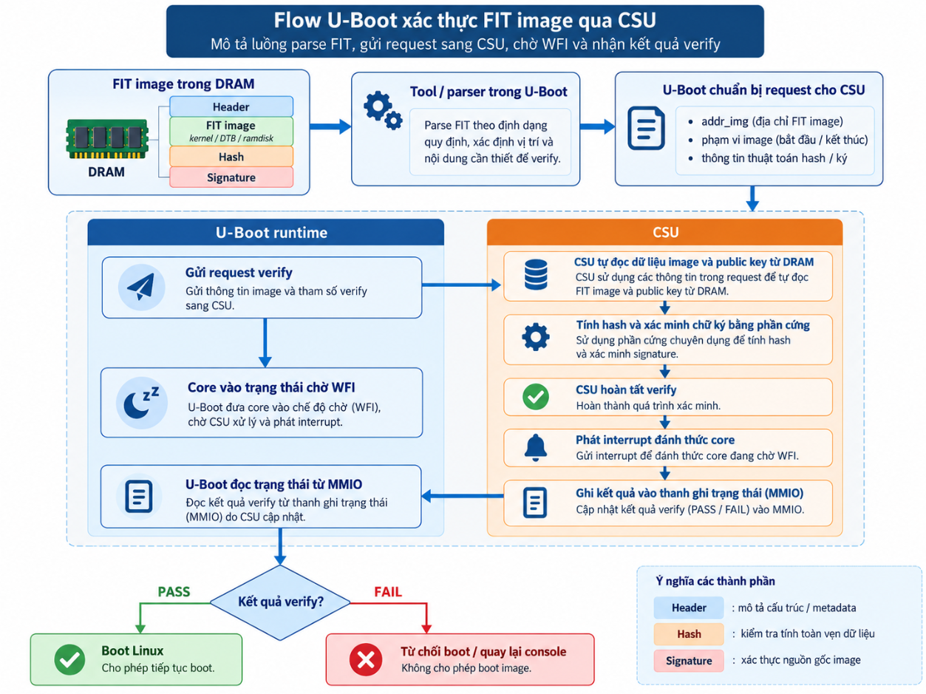
Hình 4. Luồng xác thực FIT image thông qua CSU
Cần tool/CSU thực hiện parse FIT image theo đúng định dạng mà CSU quy định tại mục 8.2, bao gồm các thành phần: header, FIT image (chứa kernel, DTB, ramdisk), hash (giá trị hash được tính sẵn cho từng image hoặc configuration, dùng để kiểm tra tính toàn vẹn dữ liệu) và signature (chữ ký số dùng để xác thực nguồn gốc image). Sau khi parse xong, U-Boot xác định được vị trí và nội dung cần thiết để tiến hành request cho khối CSU.

8. Cơ chế giao tiếp giữa U-Boot và CSU

8.1 Kiến trúc giao tiếp U-Boot – CSU (TBD)
Request (TBD) có thể gồm địa chỉ addr_img lưu trữ FIT image cần xác thực, bao gồm header, kernel/DT, giá trị hash và chữ ký số, thuật toán đang được sử dụng để kí và hash.
Khi cần verify, U-Boot runtime gửi yêu cầu sang CSU, kèm theo hai tham số là địa chỉ bắt đầu và kết thúc của FIT image (addr_img) và thông tin thuật toán. CSU nhận yêu cầu, tự đọc trực tiếp dữ liệu image và public key từ DRAM theo các địa chỉ được cung cấp, sau đó thực hiện tính hash và xác minh chữ ký hoàn toàn bằng phần cứng.
Trong lúc CSU xử lý, core chuyển sang trạng thái chờ (WFI). Khi CSU hoàn tất quá trình verify, nó phát interrupt để đánh thức core khỏi trạng thái WFI, đồng thời ghi kết quả xác thực vào thanh ghi trạng thái mà U-Boot đọc được thông qua cơ chế MMIO.
Sau khi nhận được trạng thái từ CSU, core kiểm tra kết quả nhận được từ MMIO: nếu pass, hệ thống tiếp tục tiến hành Boot Linux; nếu fail, hệ thống sẽ không cho phép boot và thoát ra lại console

8.2 Cấu trúc manifest + FIT image
Bảng 6. Cấu trúc manifest cho FIT image
Offset | Size | Field | Kiểm tra phía CSU
0x00 | 4 B | magic | Phải khớp chính xác với giá trị được cấu hình.
0x04 | 2 B | manifest_version | Chỉ chấp nhận version được hỗ trợ.
0x06 | 2 B | header_size | Phải bằng chính xác 0x40.
0x08 | 4 B | image_size | Phải khác 0, không gây overflow và source range phải hợp lệ.
0x0C | 4 B | image_crc32 | Kiểm tra corruption của FIT payload trước khi thực hiện verification sâu hơn.
0x10 | 8 B | load_address | Phải nằm trong vùng địa chỉ được policy cho phép và không chồng lấn vùng CSU/mailbox.
0x18 | 8 B | entry_address | Phải nằm trong image hoặc vùng executable hợp lệ theo policy.
0x20 | 4 B | flags | Reject nếu xuất hiện bit chưa được định nghĩa.
0x24 | 4 B | monotonic_version | So sánh với persistent anti-rollback state.
0x28 | 4 B | platform_id | Phải khớp với platform ID được cấu hình.
0x2C | 4 B | image_type | Phải phù hợp với policy dành cho FIT/container.
0x30 | 4 B | header_crc32 | Kiểm tra CRC32 của bytes 0x00..0x2F trước khi parse sâu.
0x34 | 2 B | signature_algorithm | Phải chỉ định thuật toán Ed25519.
0x36 | 2 B | key_slot | Key slot phải tồn tại và được security policy cho phép sử dụng.
0x38 | 1 B | attach_public_key | Chỉ chấp nhận 0 hoặc 1; giá trị quyết định media layout và cơ chế key lookup.
0x39 | 1 B | key_digest_alg | Phải nhất quán với key mode đang sử dụng.
0x3A | 2 B | public_key_size | Phải nhất quán với key mode đang sử dụng.
0x3C | 4 B | reserved1 | Với ABI version 1, CSU phải reject nếu giá trị khác 0.

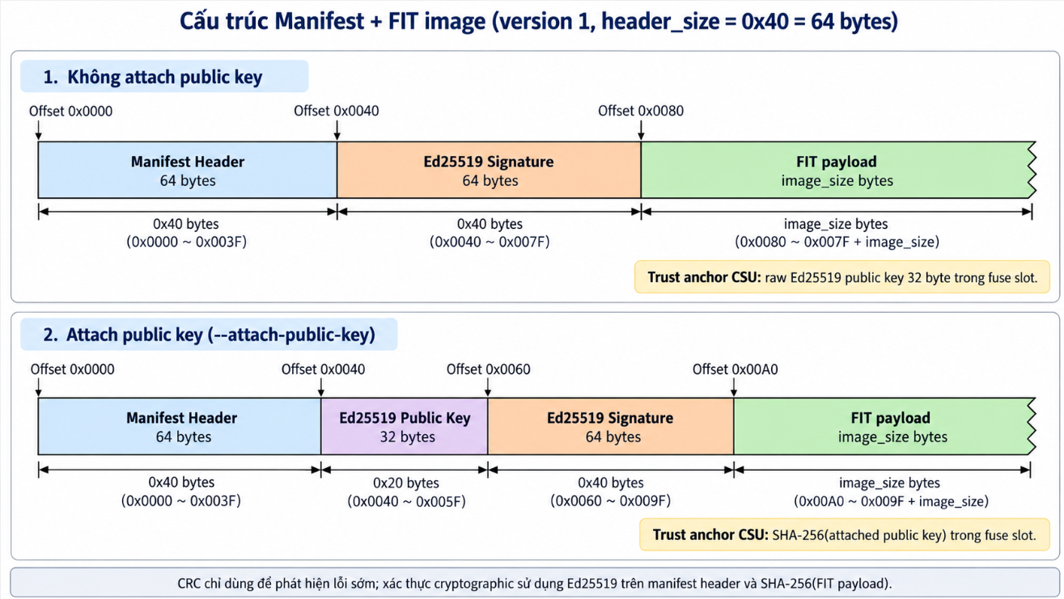
Hình 5. Cấu trúc manifest và FIT image

8.3 CSU Driver cho U-Boot
TBD

8.4 U-Boot Command giao tiếp với CSU
Request command & response command: TBD

9. Phụ lục
DANH SÁCH CONFIG HIỆN ĐANG ĐƯỢC SỬ DỤNG CHO BASELINE
1. Config chung:
- Chọn mode, countdown và menu
Bảng 7. Config lựa chọn boot mode countdown và menu
Config / thành phần | Giá trị
CONFIG_USE_BOOTCOMMAND, CONFIG_BOOTCOMMAND | y, "run boot_selected" | Thiết lập bootcmd mặc định. Bootcmd đã lưu trong Environment có thể ghi đè giá trị mặc định.
CONFIG_BOOTDELAY | 3 | Thời gian countdown mặc định trước khi autoboot; board late init cũng đặt bootdelay=3.
CONFIG_BOARD_LATE_INIT | y | Cho phép cập nhật bootcmd/bootmode và menu ở giai đoạn board late init.
CONFIG_AUTOBOOT_MENU_ON_ANY_KEY | y | Nhấn phím trong thời gian countdown sẽ mở boot menu thay vì chạy bootcmd.
CONFIG_CMD_BOOTMENU, CONFIG_BOOTMENU_NO_BUILTIN_EXIT | y, y | Bật lệnh bootmenu; mục Exit do Environment định nghĩa, không tự thêm mục Exit mặc định.
CONFIG_HUSH_PARSER, CONFIG_CMD_RUN | y, y | Cho phép chạy script if/for, lệnh run và các helper script trong Environment.
CONFIG_USE_PREBOOT, CONFIG_PREBOOT | y, chọn control DTB | Chạy lệnh chuẩn bị trước countdown; không thay thế việc nạp Linux DTB của từng mode boot.
CONFIG_BOOTSTD | n | Standard Boot/bootflow đang tắt; source sovra_qspi không tham gia binary hiện tại.

- Config lưu Environment
Bảng 8. Config lưu Environment
Config / thành phần | Giá trị
CONFIG_ENV_IS_IN_SPI_FLASH / CONFIG_ENV_IS_NOWHERE | y / n | Environment được load/save trong SPI flash, không chỉ giữ tạm trong RAM.
CONFIG_CMD_SAVEENV | y | Bật lệnh saveenv; việc lưu thực tế còn phụ thuộc backend SPI và driver hoạt động.
CONFIG_ENV_REDUNDANT | y | Dùng hai bản Environment để tăng độ tin cậy, có CRC/cờ chọn bản hợp lệ.
CONFIG_ENV_SIZE | 0x20000 | Kích thước mỗi bản Environment là 128 KiB, gồm header và dữ liệu.
CONFIG_ENV_OFFSET / CONFIG_ENV_OFFSET_REDUND | 0x03fc0000 / 0x03fe0000 | Offset hai bản Environment tính từ đầu SPI flash.
CONFIG_ENV_SECT_SIZE | 0x10000 | Kích thước sector erase là 64 KiB; một bản Environment chiếm hai sector.
CONFIG_ENV_SPI_BUS / CONFIG_ENV_SPI_CS | 0 / 0 | Environment nằm trên SPI bus 0, chip-select 0.
CONFIG_ENV_SPI_MAX_HZ / CONFIG_ENV_SPI_MODE | 30000000 / 0 | Thông số tốc độ và SPI mode cho backend Environment; probe thực tế còn phụ thuộc DT/device.
CONFIG_ENV_SPI_EARLY | n | Không đọc Environment ở giai đoạn quá sớm; import trước main_loop/countdown.

2. Cơ chế distro_boot
Bảng 9. Config cho mode distro_boot
Config / thành phần | Giá trị
CONFIG_SOVRA_ZCU102 | y | Cho phép board build boot_policy.o và cung cấp lệnh sovra_boot_targets.
BOOTENV_RUN_TARGETS | "sovra_boot_targets" | Dùng dispatcher của board thay cho vòng lặp distro mặc định; vẫn sử dụng các helper MMC/DHCP.
CONFIG_DISTRO_DEFAULTS | y | Bật nhóm tính năng phục vụ distro boot truyền thống; không tự làm phần cứng MMC/Ethernet hoạt động.
BOOT_TARGET_DEVICES trong qemu-riscv.h | MMC 0, DHCP, raw QSPI | Sinh danh sách boot_targets=mmc0 dhcp qspi. Có thể đổi thứ tự tại runtime bằng setenv boot_targets.
CONFIG_CMD_SYSBOOT | y | Cho phép đọc cấu hình extlinux/syslinux từ filesystem.
CONFIG_CMD_SOURCE, CONFIG_CMD_BOOTM | y, y | Cho phép chạy boot script và xử lý image/container; script quyết định lệnh boot cuối.
CONFIG_CMD_FS_GENERIC, CONFIG_CMD_FAT, CONFIG_CMD_EXT4, CONFIG_CMD_EXT2 | Đều y | Cung cấp các lệnh load/đọc filesystem để tìm script, cấu hình và kernel.
CONFIG_DOS_PARTITION, CONFIG_EFI_PARTITION | y, y | Nhận dạng partition MBR/GPT; CONFIG_EFI_PARTITION ở đây là parser GPT.
CONFIG_EFI_LOADER, CONFIG_CMD_BOOTEFI | y, y | Hỗ trợ nhánh boot EFI; raw Image với booti/extlinux không bắt buộc hệ điều hành phải dùng EFI.
CONFIG_CMD_DHCP, CONFIG_CMD_TFTPBOOT | y, y | Hỗ trợ lấy cấu hình mạng và tải dữ liệu boot qua mạng.
CONFIG_CMD_PXE | y | Bật lệnh PXE; chưa tự thêm target pxe vào BOOT_TARGET_DEVICES.

3. Boot từ qspi
Bảng 10. Config cho mode QSPI
Config / thành phần | Giá trị
CONFIG_CMD_MEMORY | y | Cung cấp cp.b để copy dữ liệu từ aperture QSPI vào DDR.
CONFIG_CMD_FDT, CONFIG_OF_LIBFDT | y, y | Cho phép kiểm tra/đọc Linux DTB và lấy thông tin như totalsize/initramfs.
CONFIG_CMD_ITEST, CONFIG_CMD_SETEXPR | y, y | Dùng để kiểm tra magic và tính địa chỉ/kích thước trong script raw QSPI.
CONFIG_CMD_BOOTI | y | Boot Linux RISC-V Image từ DDR với DTB và initramfs.
CONFIG_FIT, CONFIG_FIT_SIGNATURE | y, y | Có khả năng xử lý FIT và chữ ký; nhánh boot_qspi hiện dùng raw booti nên không tự verify FIT.
CONFIG_SPI, CONFIG_DM_SPI, CONFIG_SPI_MEM | Đều y | Bật framework SPI cho đường truy cập indirect, phục vụ env hoặc lệnh sf.
CONFIG_ZYNQMP_GQSPI, CONFIG_CLK | y, y | Bật driver PS QSPI và clock framework; platform vẫn cần chuẩn bị pinmux/clock/tap delay phù hợp.
CONFIG_SPI_FLASH, CONFIG_DM_SPI_FLASH, CONFIG_SPI_FLASH_STMICRO, CONFIG_SPI_FLASH_SFDP_SUPPORT | y | Bật framework SPI-NOR, nhận dạng flash và hỗ trợ SFDP.
CONFIG_CMD_SF | y | Bật sf probe/read/write/erase để làm việc với SPI-NOR; raw boot hiện vẫn dùng cp.b.

4. Boot từ emmc
Bảng 11. Config cho mode eMMC
Config / thành phần | Giá trị
CONFIG_MMC, CONFIG_DM_MMC, CONFIG_CMD_MMC | Bật trong build | Bật framework MMC, driver model và lệnh thao tác/chọn thiết bị MMC.
CONFIG_CMD_FS_GENERIC, CONFIG_CMD_FAT, CONFIG_CMD_EXT4 | y | Cho phép đọc các file boot từ filesystem trên eMMC.
CONFIG_DOS_PARTITION, CONFIG_EFI_PARTITION | y | Cho phép tìm và đọc partition MBR/GPT, ví dụ mmc 0:1.
CONFIG_CMD_BOOTI, CONFIG_CMD_FDT | y | Chuẩn bị DTB và boot Linux Image sau khi load từ eMMC.
Driver controller + node DTS | Chưa tích hợp | Cần tích hợp driver đúng IP và mô tả DTS đầy đủ: reg/clock/reset/pinmux/bus-width.
CONFIG_MMC_SDHCI | n | Framework SDHCI đang tắt; chỉ bật nếu phần cứng thực tế sử dụng controller tương thích SDHCI.

5. Boot từ ethernet
Bảng 12. Config cho mode Ethernet
Config / thành phần | Giá trị
CONFIG_NET, CONFIG_NET_LEGACY, CONFIG_DM_ETH, CONFIG_NETDEVICES | y | Bật network stack và framework thiết bị Ethernet.
CONFIG_CMD_DHCP | y | Cho phép lấy IP và các tham số mạng qua DHCP.
CONFIG_CMD_TFTPBOOT | y | Cho phép tải DTB, kernel và initramfs từ TFTP server.
CONFIG_CMD_BOOTI, CONFIG_CMD_FDT | y | Chuẩn bị DTB và boot Linux Image sau khi tải qua mạng.
Driver MAC/PHY + node DTS | Chưa tích hợp | Cần driver MAC/PHY, clock/reset/PHY, DMA/cache và MAC address phù hợp với board.
CONFIG_NET_RETRY_COUNT | 5 | Số lần retry mạng theo cấu hình hiện tại.

10. Tài liệu tham khảo
1. Das U-Boot Documentation: https://docs.u-boot.org/en/latest/
2. Das U-Boot - ZYNQMP (Xilinx Zynq UltraScale+ MPSoC U-Boot Support): https://docs.u-boot.org/en/latest/board/xilinx/zynqmp.html
3. Das U-Boot - Flat Image Tree (FIT):
https://docs.u-boot.org/en/stable/usage/fit/index.html
4. Das U-Boot - U-Boot FIT Signature Verification:
https://docs.u-boot.org/en/latest/usage/fit/signature.html
5. Das U-Boot - U-Boot Verified Boot:
https://docs.u-boot.org/en/latest/usage/fit/verified-boot.html
6. Das U-Boot - Environment Variables:
https://docs.u-boot.org/en/latest/usage/environment.html
7. Das U-Boot - Generic Distro Configuration Concept:
https://docs.u-boot.org/en/latest/develop/distro.html
8. Das U-Boot - Driver Model:
https://docs.u-boot.org/en/latest/develop/driver-model/index.html
9. AMD Zynq UltraScale+ MPSoC Software Developer Guide (UG1137) - Boot Time Security:
https://docs.amd.com/r/en-US/ug1137-zynq-ultrascale-mpsoc-swdev/Boot-Time-Security
10. AMD Bootgen User Guide (UG1283):
https://docs.amd.com/r/en-US/ug1283-bootgen-user-guide
11. AMD/Xilinx Developing Tamper-Resistant Designs with Zynq UltraScale+ Devices (XAPP1323):
https://docs.amd.com/go/en-US/xapp1323-zynq-usp-tamper-resistant-designs
12. Trenz Electronic - TE0823 Resources:
https://wiki.trenz-electronic.de/display/PD/TE0823+Resources
13. Trenz Electronic - TE0823 Technical Reference Manual (TRM):
https://wiki.trenz-electronic.de/display/PD/TE0823+TRM
14. Trenz Electronic - TE0823 Reference Designs:
https://wiki.trenz-electronic.de/display/PD/TE0823+Reference+Designs
15. Trenz Electronic - TE0823 Test Board:
https://wiki.trenz-electronic.de/display/PD/TE0823+Test+Board

